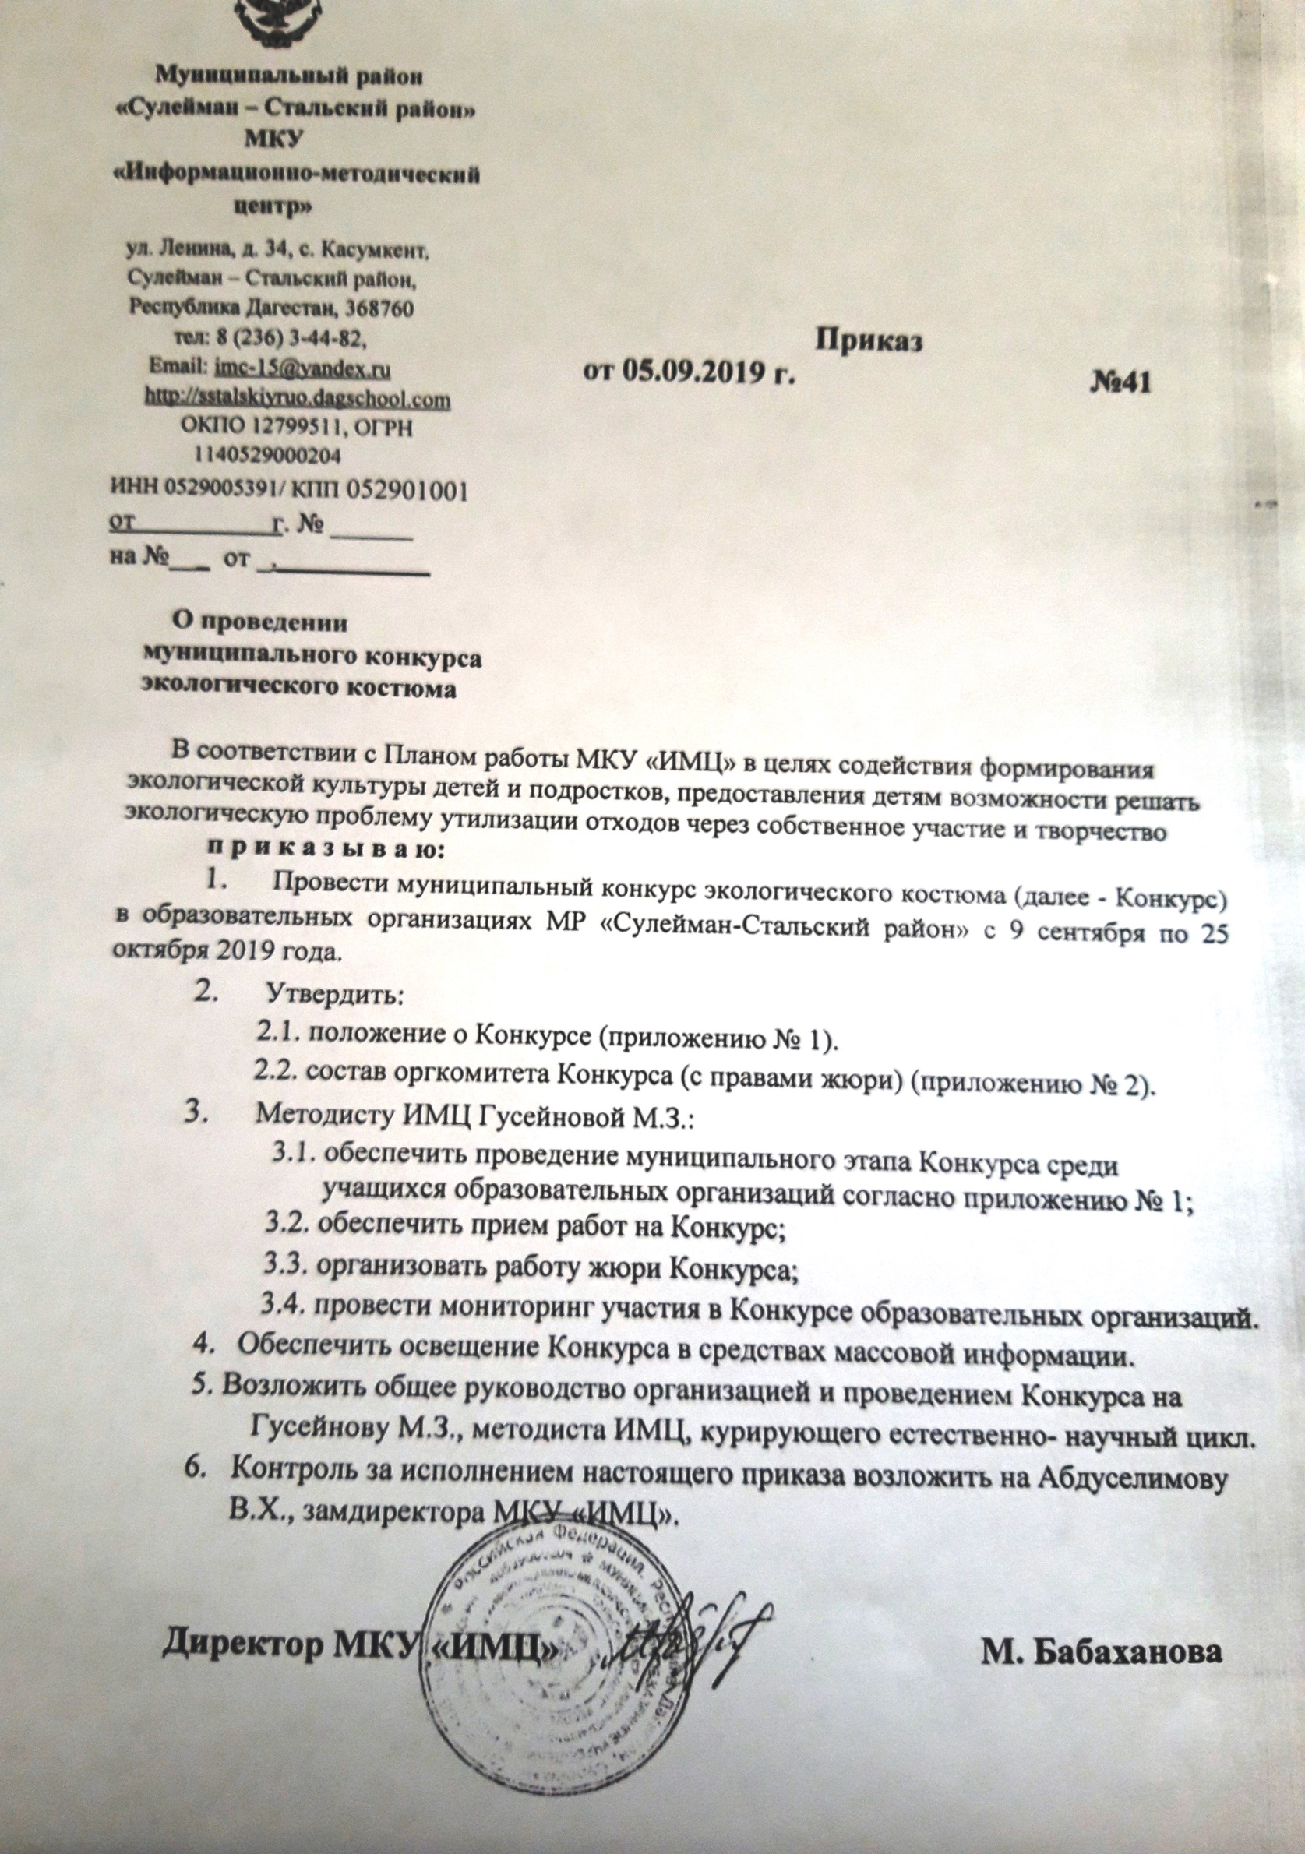

ПРИЛОЖЕНИЕ № 1

к приказу директора МКУ «ИМЦ»

от 05.09.2019 №

**ПОЛОЖЕНИЕ**

**о проведении муниципального конкурса экологического костюма**

Общие положения

Муниципальный этап конкурса экологического костюма (далее - Конкурс) организуется и проводится МКУ «ИМЦ» .

**Цели и задачи Конкурса**

Цель проведения Конкурса - содействие формирования экологической культуры детей и подростков, представления детям возможности решать экологическую проблему утилизации отходов через собственное участие и творчество.

**Задачи Конкурса:**

привлечение внимания подрастающего поколения к проблеме утилизации твердых бытовых отходов;

создание условий для выявления творческого потенциала детей, родителей, педагогов в изготовлении костюма;

выявление, развитие и реализация инициатив, содействующих повышению эстетического вкуса;

привлечение детей, подростков и молодежи к экологическим проблемам;

профилактика безнадзорности и правонарушений несовершеннолетних, создание условий для развития их творческих способностей.

**Участники Конкурса.**

В Конкурсе могут принять участие учащиеся 1-11 классов образовательных организаций муниципального района «Сулейман-Стальский район».

**Порядок и сроки проведения Конкурса.**

Конкурс проводится с 9 сентября по 25 октября 2019 года.

Конкурсные работы (приложение к положению № 1) необходимо предоставить в организационный комитет до 25октября 2019 года в МКУ «ИМЦ».

Творческие работы конкурсантов должны соответствовать требованиям к оформлению материалов конкурса (приложение к положению № 2).

Конкурсная коллекция участников состоит из одной модели, которая представляет собой целостный ансамбль (костюм, головной убор, обувь, аксессуары).

При изготовлении конкурсной работы в качестве исходного материала авторам необходимо использовать бросовый материал - пакеты, CD-диски, газеты, пленка, пластмасса и т.п.

5. Руководство Конкурсом.

Непосредственное руководство Конкурсом осуществляет организационный комитет (с правами жюри).

Организационный комитет осуществляет информационное обеспечение Конкурса и подведение его итогов.

6. Награждение победителей Конкурса.

Победители и призеры Конкурса награждаются грамотами управления образования администрации муниципального района «Сулейман-Стальский район».

Заявка на участие конкурсе экологического костюма

|  |  |
| --- | --- |
| Ф.И.О. автора\ов |  |
| Город (район) |  |
| Образовательная организация |  |
| Название модели (коллекция) |  |
| Количество моделей (если несколько) |  |
| Краткая информация к каждой работе: из чего выполнена, для кого и для каких случаев предназначена, в чем проявляется принцип экологичности. |  |
| Ф.И.О. руководителя, контактные данные |  |

Дата заполнения «_____» ____________ 201__ г.

Подпись участника* ________________

Подпись руководителя _________________

Требования к оформлению конкурсных работ

1. Конкурсная модель, представляет собой целостный ансамбль (костюм, головной убор, обувь, аксессуары). При оценке работы будут также учитываться наличие и качество аксессуаров к костюму (трости, зонты, веера, сумочки, головные уборы, перчатки, украшения).

2. Принимаются работы, которые прошли конкурсный отбор на школьном уровне и конкурсные работы не являются плагиатом, копией или частью работ других авторов.

3. К конкурсным работам должна быть приложена заявка (Приложение №1) со всеми заполненными ячейками таблицы.

**Оценочный лист конкурса экологического костюма**

Соответствующий балл по десятибальной системе необходимо выставить в каждой строчке таблице, руководствуясь следующими критериями:

9-10 баллов - требования выполнены с максимально возможной полнотой;

6-8 баллов - требования выполнены достаточно полно;

4-5 баллов - требования выполнены удовлетворительно; 2-3 балла - требования выполнены неполно;

1 балл - требования практически не выполнены.

**Критерии оценки**

|  |  |  |
| --- | --- | --- |
| № п/п | Критерии оценки | Баллы |
| 1. | Отражение экологической темы |  |
| 2. | Оригинальность художественного замысла |  |
| 3. | Целостность костюмов |  |
| 4. | Экологичность используемых материалов |  |
| 5. | Соответствие выбранной номинации |  |
| 6. | Дизайн модели |  |
| 7. | Художественный эффект от использования в работе бросового материала |  |
|  | **Сумма балов:** |  |

ПРИЛОЖЕНИЕ № 2

к приказу директора МКУ «ИМЦ»

от 05.09.2019 №

СОСТАВ

организационного комитета по проведению муниципального конкурса экологического костюма

|  |  |  |
| --- | --- | --- |
| М.А. Бабаханова | - | Директор МКУ «ИМЦ», председатель Жюри |
| М.З. Гусейнова | - | Методист МКУ «ИМЦ» |
| Ш.Э.Гайдарова | - | Учитель биологии МКОУ «Новопоселковая СОШ», руководитель ассоциации учителей биологии района |
| Ф.А. Махмудов | - | Руководитель межрайонного Экологического комитета |
| В.Х. Абдуселимова | - | Зам.директора МКУ «ИМЦ» по воспитательной работе |

Директор МКУ «ИМЦ» М.Бабаханова